RUTASYNC
Descripción funcional completa del sistema
Plataforma para transporte de personal: componentes, funciones y operación casi sin soporte
Felix Armando Acosta · Ciudad Juárez, Chihuahua · Octubre 2026

Contenido
1. Qué es Shiftlane 3
2. Todo lo que incluye la plataforma 4
3. Usuarios y permisos 6
4. Sitio web público 7
5. Panel de la transportista 8
6. App del chofer 12
7. Portal de la planta 14
8. App del pasajero 15
9. Consola de plataforma (para ti) 16
10. Cómo se resuelven los problemas sin llamarte 17
11. Servicios automáticos 19
12. Notificaciones 20
13. Integraciones 21
14. Seguridad y privacidad 22
15. Un día completo con Shiftlane 23
16. Qué entra primero y qué después 24

1. Qué es Shiftlane
Shiftlane es una plataforma para empresas de transporte de personal que permite planear, operar, comprobar y cobrar cada viaje que realizan para las plantas que las contratan. Une en un solo sistema a la transportista, sus choferes, los empleados que viajan y la planta cliente.
Además de resolver la operación, está diseñada con un objetivo adicional: funcionar casi sin soporte humano del dueño de la plataforma. Cada problema típico (celulares, choferes nuevos, cambios de ruta, fallas de proveedores, urgencias de madrugada) se detecta, se explica y se resuelve dentro del propio sistema, o lo resuelve la persona correcta en la transportista o en la planta.
Lo que resuelve | Cómo
Comprobar que cada viaje se hizo | Recorrido GPS, abordaje con gafete, horarios y fotos, todo en una evidencia por viaje
Saber en tiempo real si el turno llegará a tiempo | Mapa en vivo, hora estimada de llegada y alertas automáticas
Cobrar sin discusiones | Conciliación automática de viajes realizados contra programados y prefactura con evidencia
Mantener la flota y los choferes en regla | Control de documentos y vencimientos con avisos y bloqueos
Usar mejor las unidades | Reportes de ocupación real por ruta y horario
Operar sin depender de soporte externo | Autoservicio, diagnóstico automático, ayuda integrada y soporte por niveles

2. Todo lo que incluye la plataforma
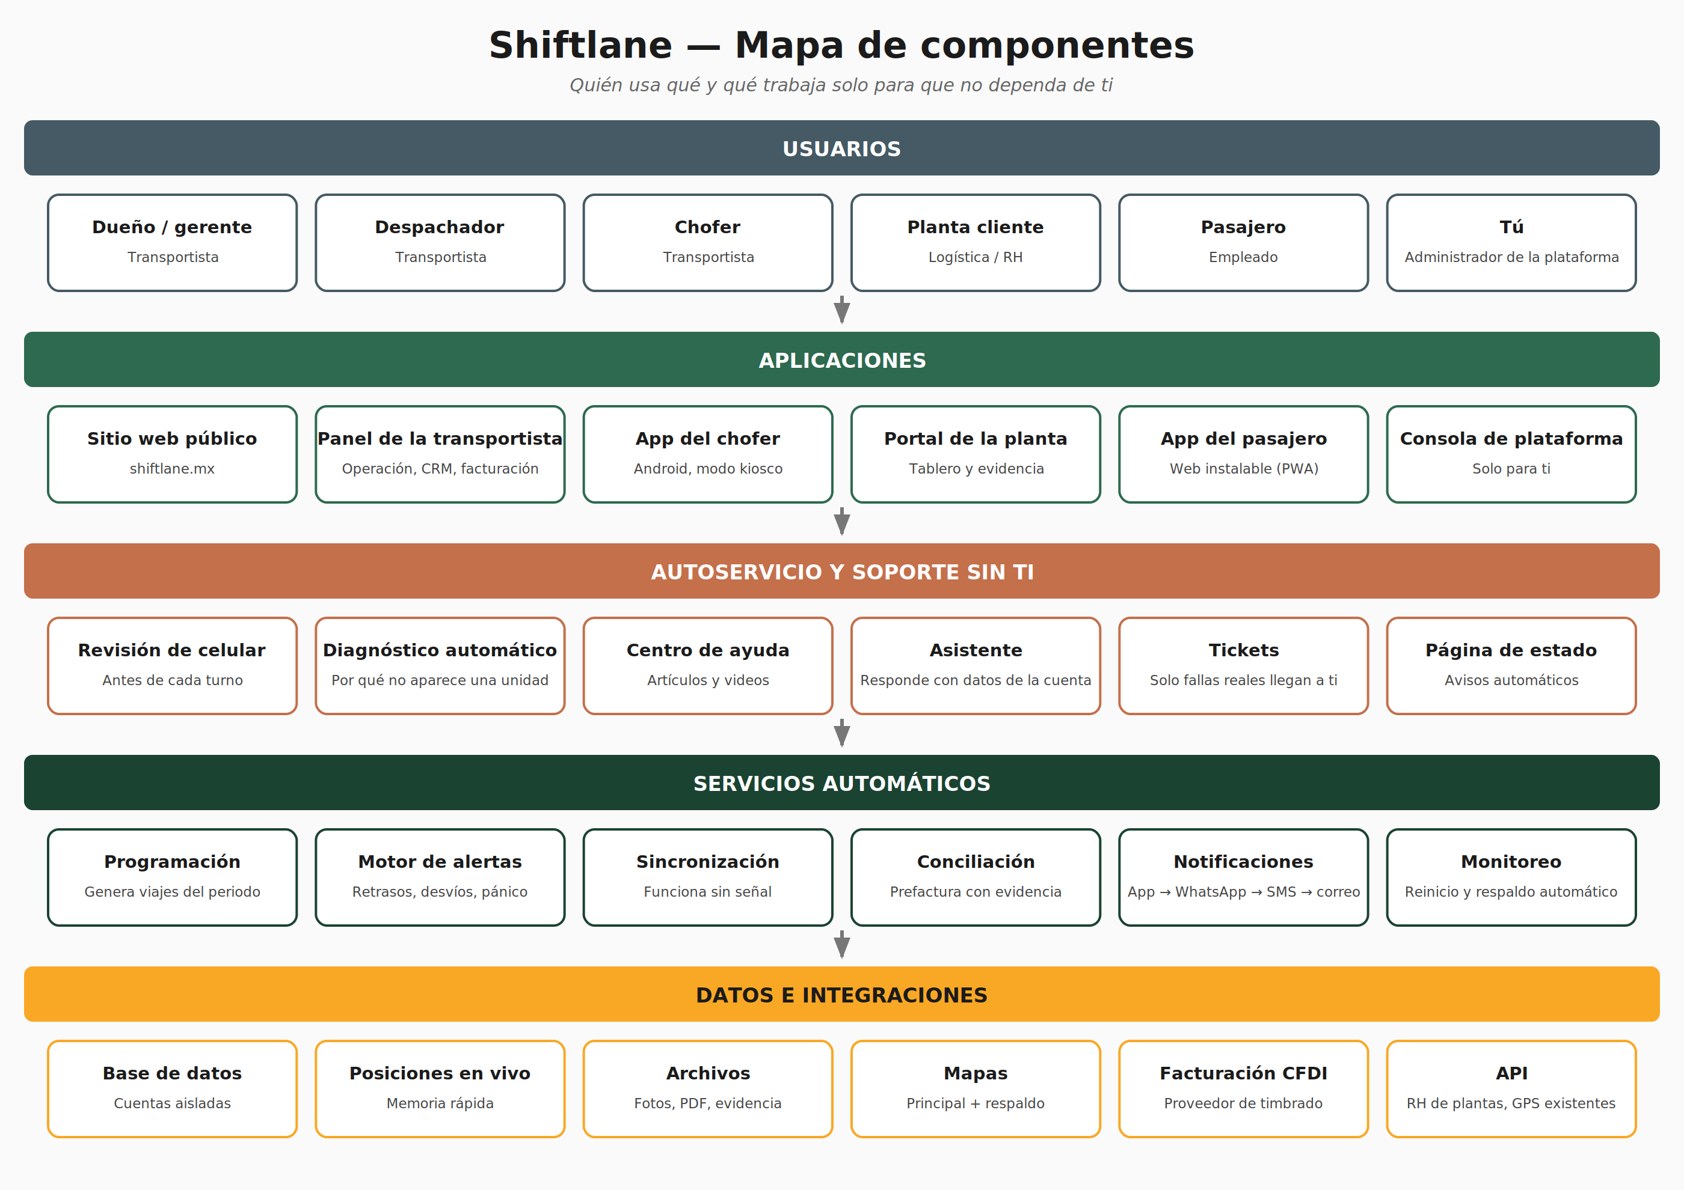
Figura 1. Mapa de componentes de Shiftlane
Componente | Qué es | Quién lo usa | Dispositivo
Sitio web público | Página de presentación, solicitud de demo, centro de ayuda público y página de estado | Prospectos y clientes | Navegador
Panel de la transportista | El sistema central: operación, catálogos, monitoreo, clientes (CRM), cumplimiento, mantenimiento, facturación y reportes | Dueño, gerentes, programadores, despachadores, administración, mantenimiento | Computadora y tableta
App del chofer | Aplicación Android de uso diario en la unidad | Choferes | Celular Android
Portal de la planta | Tablero en vivo, evidencia, solicitudes, aprobación de prefacturas y reportes | Logística, RH y seguridad de la planta | Computadora y celular
App del pasajero | Aplicación web instalable: ubicación del camión, credencial QR, avisos y quejas | Empleados que viajan | Celular (cualquier marca)
Consola de plataforma | Administración de todas las cuentas, suscripciones, salud del sistema, tickets y métricas | Tú (dueño de Shiftlane) | Computadora
Servicios automáticos | Procesos que trabajan solos: programación, alertas, sincronización, conciliación, notificaciones, monitoreo y respaldos | Nadie los opera | Servidor
Centro de ayuda y asistente | Artículos, videos y un asistente que responde con datos de la cuenta | Todos los usuarios | Dentro de cada aplicación
Administración de dispositivos | Configuración remota y modo kiosco de los celulares de la empresa | Transportista (configurado una vez) | Celulares de la empresa
API e integraciones | Conexión con sistemas de RH de plantas, GPS existentes y facturación | Sistemas externos | Servidor

3. Usuarios y permisos
Usuario | Componente | Qué puede hacer
Dueño / gerente | Panel | Todo: configuración, usuarios, clientes, contratos, operación, facturación, reportes
Programador de rutas | Panel | Rutas, paradas, horarios, programación de viajes
Despachador / monitorista | Panel | Asignar unidades y choferes, monitoreo en vivo, alertas, incidentes, alta de choferes y restablecer PIN
Administración | Panel | Conciliación, prefacturas, facturas, cobranza
Mantenimiento | Panel | Unidades, servicios, combustible, documentos de unidades
Chofer | App del chofer | Sus viajes, checklist, escaneo de pasajeros, incidentes, botón de pánico
Usuario de planta (logística) | Portal | Tablero en vivo, evidencia, solicitudes de viajes, aprobación de prefacturas
Usuario de planta (RH) | Portal | Lista de empleados, asistencia transportada, quejas
Pasajero | App del pasajero | Su ruta, ubicación del camión, credencial, avisos, calificación
Administrador de plataforma (tú) | Consola | Cuentas, suscripciones, salud del sistema, tickets de nivel 3
Los permisos se asignan por rol y se pueden ajustar por usuario. Cada transportista solo ve su información; cada planta solo ve los viajes que le corresponden, aunque trabaje con varias transportistas.

4. Sitio web público
- Página principal: qué es Shiftlane, beneficios para transportistas y para plantas, cómo funciona, casos de uso.
- Solicitud de demostración y de piloto: formulario que crea automáticamente el prospecto en la consola de plataforma.
- Registro autoservicio (opcional): una transportista puede crear su cuenta de prueba y seguir el asistente de configuración sin intervención.
- Centro de ayuda público: artículos y videos accesibles sin iniciar sesión (útil para choferes y pasajeros nuevos).
- Página de estado: estado en tiempo real de cada parte del servicio (panel, app del chofer, mapas, notificaciones, facturación) e historial de incidentes.
- Descargas: enlace a la app del chofer y acceso a la app del pasajero.
- Avisos legales: aviso de privacidad, términos de uso y política de ubicación.

5. Panel de la transportista
Es el corazón del sistema. Funciona en computadora y tableta y se organiza en módulos.

5.1 Inicio (tablero)
- Resumen del turno actual: viajes por iniciar, en curso, terminados, retrasados y con problema.
- Alertas activas ordenadas por urgencia, cada una con su causa y la acción sugerida.
- Indicadores del día y del mes: puntualidad, viajes realizados, ocupación promedio, incidentes.
- Pendientes: documentos por vencer, solicitudes de plantas, prefacturas por revisar, objeciones.

5.2 Asistente de configuración inicial (autoservicio)
Guía paso a paso que lleva a una transportista nueva de cero a operar, sin ayuda externa:
- Datos de la empresa y logo.
- Turnos y reglas de operación (tolerancias, velocidad máxima, etc.).
- Carga de unidades y choferes desde plantillas de Excel.
- Alta de clientes y plantas.
- Trazo de rutas y paradas en el mapa (o importación).
- Invitación a la planta para que cargue a sus empleados.
- Configuración de celulares (código QR de instalación).
- Viaje de prueba guiado.
Una barra de progreso muestra qué falta, y cada paso tiene un video de un minuto.

5.3 Catálogos
Catálogo | Información y funciones
Unidades | Número económico, placas, modelo, año, capacidad, fotos; permiso, seguro, tarjeta de circulación y verificación con vencimientos; estado (disponible, en ruta, mantenimiento, fuera de servicio); kilometraje
Choferes | Datos, foto, contacto de emergencia; licencia, examen médico, antidoping y capacitaciones con vencimientos; unidad y turnos habituales; historial y calificación. Alta con QR de acceso y PIN, sin contraseña
Clientes y plantas | Empresas, plantas, direcciones, puertas de acceso, contactos por área, QR fijo de llegada por puerta
Contratos y tarifas | Rutas incluidas, tarifa por viaje, ruta, kilómetro, unidad o pasajero; tarifas especiales; penalizaciones acordadas
Pasajeros | Lista de empleados por planta (cargada por la planta), gafete o credencial, ruta, parada y turno; estado activo o inactivo; provisionales por resolver
Rutas y paradas | Trazo en el mapa, paradas ordenadas con horario por turno, rutas de entrada y salida, pasajeros por parada, versiones con fecha de vigencia
Plantillas | Checklists de unidad, tipos de incidente, mensajes predefinidos
Todos los catálogos permiten importar y exportar en Excel, buscar, filtrar y ver el historial de cambios.

5.4 Editor de rutas
- Trazo visual sobre el mapa: agregar, mover, ordenar y eliminar paradas arrastrando.
- Cálculo automático de distancia y tiempo estimado; sugerencia de horario por parada.
- Vista de pasajeros asignados por parada y ocupación esperada.
- Cambios temporales con fecha: una modificación aplica solo entre dos fechas y luego la ruta vuelve sola a su versión normal.
- Simulación: antes de guardar, muestra qué viajes, pasajeros y choferes se verán afectados.
- Historial de versiones y restaurar una versión anterior.

5.5 Programación de servicios
- Generación automática de todos los viajes del periodo a partir de rutas, turnos y calendario (incluye días festivos y fines de semana configurables).
- Asignación de unidad y chofer: automática según la asignación habitual o manual.
- Copiar la programación de la semana anterior.
- Detección de conflictos antes de que ocurran: chofer en dos viajes a la vez, unidad en mantenimiento, documentos vencidos, capacidad menor que pasajeros asignados, chofer sin licencia del tipo requerido.
- Viajes extraordinarios (tiempo extra, cambio de turno, eventos) creados manualmente o desde solicitudes de la planta.
- Calendario visual por día, semana, ruta, unidad o chofer, con arrastrar y soltar.

5.6 Monitoreo en vivo y despacho
- Mapa con todas las unidades en tiempo real y color por estado: por iniciar, en camino, recogiendo, llegando, terminado, con problema.
- Lista del turno con avance, pasajeros a bordo y hora estimada de llegada a planta.
- Detalle de cada viaje: recorrido real contra planeado, paradas cumplidas con hora, pasajeros por parada, fotos del checklist e incidentes.
- Diagnóstico de cada unidad (ver sección 10): estado del celular, último dato recibido y causa probable si dejó de reportar.
- Acciones con un clic: reasignar el viaje a otra unidad y chofer, enviar unidad de respaldo, avisar a la planta, mandar mensaje al chofer, registrar la solución de un incidente.
- Reproducción de cualquier viaje pasado sobre el mapa.

5.7 Alertas e incidentes
Alerta automática | Se activa cuando…
Viaje no iniciado | Llega la hora de inicio y el chofer no ha iniciado
Retraso | La hora estimada de llegada supera la tolerancia
Desvío | La unidad se sale de la ruta más allá de la distancia permitida
Exceso de velocidad | Supera el límite configurado
Parada no programada | Detenida más tiempo del permitido fuera de una parada
Sobrecupo | Pasajeros a bordo superan la capacidad
Pánico | El chofer presiona el botón de pánico
Falla de checklist | Algún punto de revisión no aprobado
Unidad sin reportar | El celular deja de enviar datos durante un viaje (con causa probable)
Documento vencido | Se asigna una unidad o chofer con documentos vencidos
Cada alerta muestra causa, ubicación y acción sugerida; registra quién la atendió, qué se hizo y cuánto tardó. Las alertas se pueden escalar automáticamente al gerente si nadie las atiende en cierto tiempo.

5.8 Clientes (CRM)
- Ficha de cada cliente y planta con contactos, contratos, rutas, historial de servicio, solicitudes, quejas y facturación.
- Prospectos: registro de empresas interesadas, seguimiento de propuestas y estado (contactado, cotizado, en piloto, ganado, perdido).
- Cotizador de rutas nuevas con base en distancia, horarios y tarifas.
- Bandeja de solicitudes de las plantas (viajes extra, cambios, altas de empleados, quejas) con estado y respuesta.
- Indicadores por cliente: puntualidad entregada, quejas, rentabilidad, saldo por cobrar.

5.9 Cumplimiento y vencimientos
- Expediente digital de cada unidad y chofer con todos sus documentos.
- Calendario de vencimientos y avisos a 30, 15 y 5 días al responsable.
- Bloqueo o advertencia al asignar unidades o choferes con documentos vencidos.
- Reporte de cumplimiento listo para auditorías de clientes o autoridades; la planta puede verlo en su portal.

5.10 Mantenimiento y combustible
- Servicios preventivos por kilómetros o fecha con avisos; registro de reparaciones, costos y taller.
- Unidades fuera de servicio con fecha estimada de regreso (excluidas automáticamente de la programación).
- Cargas de combustible, rendimiento por unidad y costo por kilómetro.

5.11 Conciliación y facturación
- Comparación automática de viajes programados contra realizados por planta y periodo.
- Clasificación de cada viaje: completo, con retraso, incompleto, cancelado o extraordinario, con su evidencia.
- Aplicación automática de tarifas y penalizaciones del contrato.
- Prefactura mensual enviada al portal de la planta para revisión.
- Objeciones de la planta por viaje, con la evidencia a un clic para resolverlas.
- Emisión de la factura electrónica a partir de la prefactura aprobada; si el servicio de timbrado falla, la factura queda en cola y se reintenta sola.
- Cuentas por cobrar: facturas pendientes, pagos registrados, antigüedad de saldos y recordatorios automáticos de pago al cliente.

5.12 Reportes
Tipo | Contenido
Operación | Viajes por día, turno, ruta y cliente; puntualidad; retrasos con causa; incidentes
Ocupación | Pasajeros promedio por viaje y ruta; rutas saturadas o con unidades medio vacías; sugerencias de ajuste
Choferes | Puntualidad, incidentes, excesos de velocidad, quejas y calificación
Unidades | Kilómetros, mantenimiento, combustible, costo por kilómetro
Clientes | Servicio entregado, cumplimiento del contrato, facturación y cobranza
Finanzas | Ingresos por cliente y ruta, costo estimado, rentabilidad por ruta
Exportación a Excel y PDF; reportes programados que llegan solos por correo.

5.13 Configuración y usuarios
- Usuarios, roles y permisos; turnos; reglas de operación; plantillas; canales de notificación; datos fiscales.
- Historial de quién cambió qué y cuándo.
- Configuración de celulares de la empresa (ver sección 6.8).

6. App del chofer
Aplicación Android diseñada para personas sin experiencia técnica, con pantallas grandes y pocas opciones.

6.1 Acceso sin contraseña
- El despachador da de alta al chofer y el panel muestra un código QR; el chofer lo escanea con la app y queda registrado en ese celular.
- Para entrar usa un PIN de 4 dígitos. Si lo olvida, el despachador lo restablece con un clic.
- Si el celular es compartido entre turnos, cada chofer entra con su PIN y el sistema registra quién manejó cada viaje.

6.2 Revisión del celular antes del turno
Antes de permitir iniciar el primer viaje, la app verifica automáticamente:
Verificación | Si falla
Ubicación activada y permiso «siempre» | Muestra cómo activarlo con imágenes de esa marca y modelo
Permiso para funcionar en segundo plano / sin ahorro de batería | Abre directamente la pantalla de ajustes correcta según la marca
Batería suficiente | Pide conectar el cargador de la unidad
Conexión de datos | Avisa y permite continuar en modo sin señal
Versión de la app actualizada | Actualiza automáticamente
Hora del celular correcta | Corrige o avisa
Cámara disponible para escanear | Muestra cómo dar permiso
El viaje no puede iniciar hasta que todo esté en verde (o con una excepción autorizada por el despachador). El resultado de la revisión se envía al panel.

6.3 Pantalla principal (3 botones)
- Iniciar viaje, Escanear pasajero y Terminar viaje. Nada más en la pantalla principal.
- Lista de los viajes del día con hora, ruta y planta; el siguiente viaje siempre arriba.

6.4 Checklist de la unidad
- Revisión rápida antes de salir (llantas, frenos, luces, limpieza, extintor, botiquín) con foto obligatoria en los puntos que se configuren.
- Si algo no pasa, se avisa al despachador y al responsable de mantenimiento.

6.5 Durante el viaje
- Navegación de la ruta con las paradas en orden y aviso de llegada a cada parada.
- Envío de ubicación cada pocos segundos mientras dura el viaje (servicio en primer plano con notificación visible).
- Detección automática de parada: al escanear, el sistema asigna al pasajero la parada más cercana; el chofer nunca elige parada.
- Conteo de pasajeros a bordo y aviso de sobrecupo.
- Reporte de incidente con foto y tipo (tráfico, falla mecánica, accidente, pasajero, desvío obligado).
- Botón de pánico siempre visible.
- Mensajes del despachador en pantalla con sonido.
- Llegada: escaneo del QR fijo en la puerta de la planta como prueba adicional; luego Terminar viaje.

6.6 Escaneo de pasajeros
- Lee gafetes existentes (código de barras o QR) o la credencial QR del pasajero.
- Sonido y vibración distintos para: pasajero correcto, pasajero de otra ruta o turno, gafete no registrado, ya escaneado.
- Gafete no registrado: se guarda como provisional y no detiene el viaje; la planta lo resuelve después.
- Registro manual por número de empleado si el pasajero no trae credencial.

6.7 Funcionamiento sin señal
- Todo se guarda primero en el celular: ubicación, escaneos, checklist, incidentes.
- Al recuperar conexión se envía automáticamente en orden; nada se duplica ni se pierde.
- Mapas de las rutas de la empresa descargados en el celular.
- Indicador visible: «Sin señal — tus datos están guardados».

6.8 Celulares de la empresa: configuración remota y modo kiosco
- La transportista registra sus celulares escaneando un QR de instalación; quedan configurados automáticamente.
- Modo kiosco opcional: el celular solo abre Shiftlane (y las apps que la empresa permita); no se puede desinstalar ni quitar permisos.
- Desde el panel se ve el inventario de celulares: modelo, versión, batería, último contacto y chofer asignado.
- Bloqueo o borrado remoto en caso de robo.

6.9 Ayuda dentro de la app
- Tutorial de 2 minutos la primera vez; video siempre disponible.
- Botón «Tengo un problema» con las causas más comunes y su solución, y opción de avisar al despachador.

7. Portal de la planta
- Tablero en vivo de sus rutas: unidades en camino, hora estimada de llegada por turno, retrasos y su causa.
- Varias transportistas en un solo tablero si la planta trabaja con más de una.
- Evidencia por viaje: recorrido, horarios, pasajeros abordados, fotos, incidentes.
- Puntualidad por turno, ruta, día y transportista.
- Asistencia transportada para RH: quién llegó en transporte y a qué hora.
- Gestión de empleados: carga y actualización de la lista desde Excel o conexión automática con su sistema de RH; resolución de gafetes provisionales; altas y bajas que se reflejan solas en las rutas.
- Solicitudes: viajes extra, cambios de turno o ruta, quejas; con seguimiento de estado.
- Cumplimiento de proveedores: documentos vigentes de unidades y choferes.
- Prefacturas: revisión, objeción por viaje con comentario y aprobación.
- Encuestas y quejas de empleados con estadísticas.
- Avisos: retrasos de turno, incidentes y prefacturas listas, por correo, WhatsApp o notificación.
- Reportes descargables en Excel y PDF.

8. App del pasajero
Aplicación web instalable desde el navegador, sin pasar por tiendas de aplicaciones; funciona en cualquier celular.
- Activación con número de empleado (validado contra la lista de la planta) o QR que entrega RH.
- Su ruta, parada y horario.
- Dónde viene mi camión: ubicación en vivo y hora estimada en su parada.
- Credencial QR en el celular para abordar.
- Avisos de retraso, cambio de ruta o cancelación.
- Calificación del viaje y quejas (chofer, limpieza, puntualidad, seguridad).
- Ayuda con preguntas frecuentes.

9. Consola de plataforma (para ti)
Panel exclusivo del dueño de Shiftlane para administrar el negocio sin entrar a cada cuenta.
- Cuentas: todas las transportistas y plantas, estado, plan y uso.
- Suscripciones y cobro: cobro automático recurrente, pagos fallidos con recordatorios automáticos, suspensión y reactivación según reglas.
- Salud de cada cliente: viajes registrados, porcentaje con abordaje, celulares con problemas, alertas sin atender, uso del panel. Avisa si un cliente está dejando de usar el sistema (riesgo de cancelación).
- Salud del sistema: servidores, base de datos, colas, proveedores externos, errores; alertas solo cuando algo es realmente del sistema.
- Tickets de nivel 3: solo llegan las fallas reales, con todo el contexto adjunto (cuenta, usuario, dispositivo, registros).
- Prospectos y pilotos: solicitudes de demo del sitio web y seguimiento comercial.
- Publicación de avisos a todos los usuarios o a una cuenta (mantenimientos, novedades).
- Acceso de soporte controlado: entrar a una cuenta solo con permiso del cliente y con registro.

10. Cómo se resuelven los problemas sin llamarte
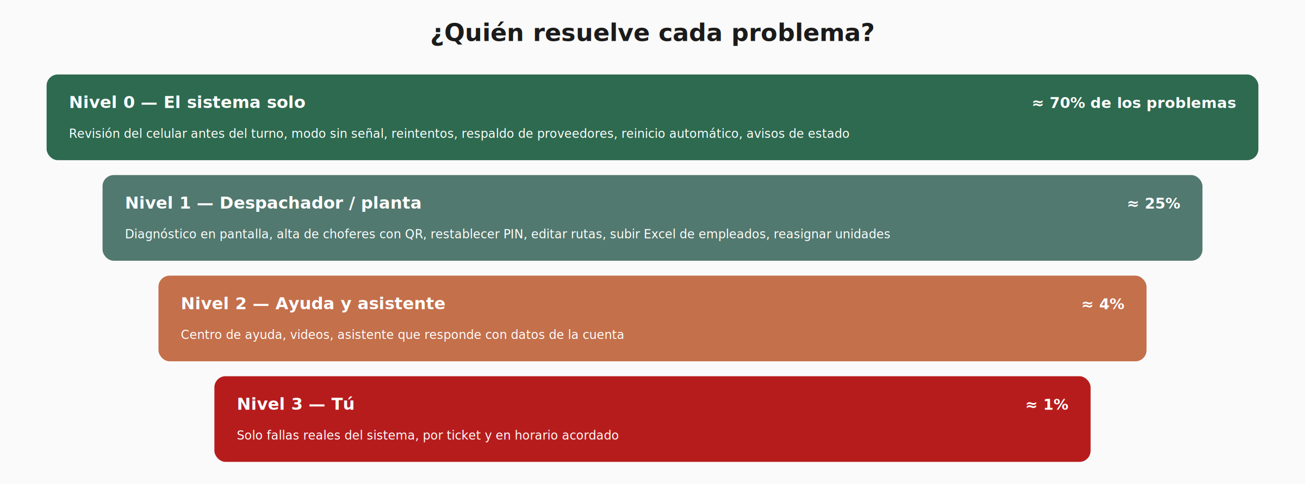
Figura 2. Niveles de soporte: quién resuelve cada problema (porcentajes estimados)

10.1 Celulares de los choferes
Problema | Qué hace el sistema | Quién actúa
Android cierra la app en segundo plano | Servicio en primer plano, configuración guiada por marca, revisión antes del turno, modo kiosco | Sistema
Permiso de ubicación quitado | No deja iniciar viaje; muestra cómo activarlo; en kiosco no se puede quitar | Sistema / chofer
Sin datos o sin señal | Modo sin señal con guardado local y envío posterior | Sistema
Batería baja | Aviso al chofer y al panel antes de que se apague | Chofer / despachador
Celular viejo o GPS impreciso | Inventario de celulares con calidad de señal; evidencia de respaldo con escaneos y QR de puerta | Sistema / transportista
«El camión no aparece» | Diagnóstico con causa probable y último dato recibido | Despachador

10.2 Personas que rotan
Problema | Qué hace el sistema | Quién actúa
Chofer nuevo | Alta con QR, tutorial de 2 minutos, app de 3 botones | Despachador
Olvidó su PIN | Restablecer con un clic | Despachador
Escaneo en parada equivocada | Detección automática de parada | Sistema
Empleado nuevo o dado de baja | La planta actualiza su lista; gafetes desconocidos quedan provisionales | Planta
Pasajero sin credencial | Credencial digital autoservicio; registro manual por número | Pasajero / chofer

10.3 Cambios del día a día
Problema | Qué hace el sistema | Quién actúa
Cambio de ruta o parada | Editor visual con simulación y versiones | Programador
Cambio temporal de turno | Cambios con fecha de inicio y fin que se revierten solos | Programador
Viaje extra pedido por la planta | Solicitud desde el portal y aprobación que crea el viaje | Planta / transportista
Cambio equivocado | Historial y restaurar versión | Programador

10.4 Proveedores externos
Problema | Qué hace el sistema | Quién actúa
Falla de mapas | Mapas descargados y proveedor de respaldo | Sistema
Falla de notificaciones | Respaldo: app → WhatsApp → SMS → correo | Sistema
Falla del servicio de facturación | Cola con reintento automático | Sistema
Cualquier falla externa | Letrero automático en el sistema y página de estado | Sistema

10.5 Horario y urgencia
Problema | Qué hace el sistema | Quién actúa
Caída del servidor | Servidor y base de datos duplicados con cambio automático; los celulares siguen trabajando y sincronizan después | Sistema
Falla a las 5 a. m. | Alerta al despachador con causa y acción; unidad de respaldo con un clic | Despachador
Actualización que sale mal | Publicación fuera de horario operativo y regreso automático a la versión anterior | Sistema
Alerta sin atender | Escalamiento automático al gerente | Sistema

10.6 Canales de ayuda
- Ícono de ayuda en cada pantalla con explicación corta y video.
- Centro de ayuda con artículos de los problemas más frecuentes, organizado por tipo de usuario.
- Asistente que responde preguntas usando los datos de la cuenta (por ejemplo, por qué no aparece una unidad, qué viajes faltan por conciliar, qué documentos vencen esta semana).
- Tickets: si nada de lo anterior resuelve, se abre un ticket con el contexto completo adjunto; solo llega a ti si es una falla del sistema.
- Acuerdo de soporte por escrito: el primer nivel lo da la transportista a sus choferes; tú atiendes fallas del sistema en el horario acordado.

11. Servicios automáticos
Servicio | Qué hace solo
Programación | Genera los viajes del periodo, detecta conflictos y aplica cambios temporales
Motor de alertas | Evalúa en tiempo real cada viaje contra las reglas y dispara alertas y escalamientos
Sincronización | Recibe datos de celulares con o sin conexión, sin duplicar ni perder información
Diagnóstico | Calcula la causa probable cuando una unidad deja de reportar
Vencimientos | Revisa documentos a diario y envía avisos
Conciliación | Compara programado contra realizado, aplica tarifas y genera prefacturas
Notificaciones | Envía avisos por el canal disponible con respaldo automático
Reportes programados | Genera y envía reportes por correo en las fechas definidas
Monitoreo y respaldos | Vigila servidores y proveedores, reinicia procesos, respalda la información y la verifica
Salud de clientes | Detecta cuentas con bajo uso o problemas recurrentes y te avisa

12. Notificaciones
Evento | Despachador | Gerente | Chofer | Planta | Pasajero
Viaje no iniciado | ✓ | Si no se atiende | ✓
Retraso | ✓ |  |  | ✓ (si se configura) | ✓
Pánico | ✓ | ✓ |  | ✓ (si se configura)
Incidente | ✓ |  |  | ✓ (si se configura)
Cambio de ruta o cancelación |  |  | ✓ | ✓ | ✓
Documento por vencer |  | ✓ | ✓ (los suyos)
Solicitud de la planta | ✓ | ✓
Prefactura lista / objeción |  | ✓ |  | ✓
Pago vencido del cliente |  | ✓ |  | ✓
Falla de un proveedor externo | Letrero | Letrero | Letrero | Letrero
Canales: notificación en la app, WhatsApp, SMS y correo, con respaldo automático si uno falla. Cada usuario puede elegir qué recibe dentro de lo que su rol permite.

13. Integraciones
- Sistemas de RH de las plantas: sincronización automática de empleados (o carga de Excel).
- GPS existentes de la transportista: lectura de posiciones de plataformas de rastreo que ya usen, como alternativa al celular.
- Facturación electrónica: emisión de CFDI a través de un proveedor de timbrado.
- Mensajería: WhatsApp Business, SMS y correo.
- Exportación contable: facturas y pagos en formatos para su contabilidad.
- API propia: para que plantas grandes consulten viajes, puntualidad y asistencia desde sus sistemas.

14. Seguridad y privacidad
- Cada transportista y cada planta ven solo su información; las plantas solo ven sus propios viajes.
- Roles y permisos por usuario; registro de cada cambio.
- La ubicación del chofer se registra únicamente durante los viajes.
- Datos de pasajeros limitados a lo necesario para el servicio; aviso de privacidad para cada tipo de usuario.
- Respaldos automáticos verificados y exportación completa de los datos de cada empresa.
- Celulares de la empresa con bloqueo y borrado remoto.

15. Un día completo con Shiftlane
Hora | Qué pasa | Quién interviene
Noche anterior | El sistema verifica vencimientos y detecta que una unidad tiene el seguro vencido mañana; avisa y sugiere unidad de reemplazo | Sistema → programador
4:30 a. m. | El despachador abre el tablero: 40 viajes programados, conflicto ya resuelto | Despachador
4:45 a. m. | Un chofer nuevo escanea su QR de acceso, ve el tutorial y entra con su PIN | Chofer
4:50 a. m. | La revisión del celular de otro chofer detecta el permiso de segundo plano desactivado; la app le muestra cómo arreglarlo | Sistema → chofer
5:00 a. m. | Checklist: un chofer reporta llanta baja con foto; el despachador reasigna con un clic | Chofer → despachador
5:15 a. m. | Inician los viajes; los empleados escanean su gafete; uno con gafete nuevo queda provisional | Pasajeros
5:30 a. m. | Una unidad pasa por una zona sin señal; la app guarda todo y lo envía al salir | Sistema
5:40 a. m. | La unidad 14 deja de reportar; el diagnóstico indica batería al 2%; el despachador llama al chofer | Sistema → despachador
5:50 a. m. | Choque en la avenida: alerta de retraso; la planta y los pasajeros reciben aviso automático | Sistema
6:00 a. m. | La gerente de logística ve en su portal 38 de 40 viajes a tiempo y 2 con causa justificada | Planta
10:00 a. m. | RH sube el Excel con 25 altas y 12 bajas y resuelve el gafete provisional | Planta
Fin de mes | Se genera la prefactura con todos los viajes y evidencia; la planta objeta 2, se resuelven con el recorrido y aprueba; se emite la factura | Sistema → administración → planta
Todo el día | Ninguna llamada al dueño de la plataforma | —

16. Qué entra primero y qué después
Etapa | Contenido
Piloto (versión mínima) | Catálogos, editor de rutas, programación, app del chofer con revisión del celular, escaneo y modo sin señal, monitoreo en vivo, alertas básicas, portal de la planta con evidencia y puntualidad, diagnóstico de unidades
Versión 1 (operación casi sin soporte) | Alta de choferes con QR y PIN, configuración remota y modo kiosco, centro de ayuda, tickets, cambios temporales, solicitudes de la planta, cumplimiento y vencimientos, conciliación y prefactura, página de estado, consola de plataforma, respaldo de notificaciones
Versión 2 | App del pasajero completa, asistente con datos de la cuenta, facturación electrónica integrada, mantenimiento y combustible, analítica de ocupación con sugerencias, integraciones con RH y GPS existentes, API

